შპს ჰაიდელბერგცემენტ ჯორჯიას

კასპის ცემენტის ქარხნის ექსპლუატაციის პირობების ცვლილების სკრინინგის ანგარიში



ქ. კასპი, ფარნავაზის ქ. № 2.
2020

კასპის ცემენტის ქარხნა ფლობს ორ გარემოსდაცვით გადაწყვეტილებას:
ობიექტი | ეკოლოგიური ექსპერტიზის დაკსვნა | გარემოსდაცვითი გადაწყვეტილება
კასპის ცემენტის ქარხანა - ძველი ხაზი (სველი მეთოდი) | N 79 09.09.09 | #N2 – 677 15/08/2018
კასპის ცემენტის ქარხანა - ახალი ხაზი (მშრალი მეთოდი) | N 32 10.05.17 | #N2 – 654 09/08/2018

დამატებით საწარმო ფლობს ძველი ხაზის N 1 და N 2 ღუმელების ღუმელების სარეზერვოდ შენარჩუნების სკრინინგის გადაწყვეტილებას (N2 – 27 14/01/2019).

წინამდებარე პროექტით ექსპლუატაციის პირობების იცვლილება გარემოსდაცვითი გადაწყვეტილება #N2 – 654 09/08/2018 (ეკოლოგიური ექსპერტიზის დასკვნა N 32 10.05.17).
ობიექტის დასახელება | შპს “ჰაიდელბერგცემენტ ჯორჯია”-ს კასპის ცემენტის ქარხანა
ობიექტის მისამართი:
ფაქტიური | ქ. კასპი, ფარნავაზის ქ. №2
იურიდიული | ქ. თბილისი, ლორთქიფანიძის ქ. №4
საიდენტიფიკაციო კოდი | 230866435
GPS კოორდინატები | X= 451692; Y= 4640826.
საწარმოს ხელმძღვანელი | ზაალ სადუნიშვილი
საკონტაქტო პირი:
გვარი, სახელი | ჩხარტიშვილი გიორგი
ტელეფონი | +995 595 500 781
ელ-ფოსტა | Giorgi.chkhartishvili@heidelbergcement.com
ეკონომიკური საქმიანობის სახე | ცემენტის წარმოება
გამოშვებული პროდუქციის სახეობა | ცემენტი, კლინკერი

წარმოებულ პროდუქციაზე გაზრდილი მოთხოვნიდან და რეალიზაციიდან გამომდინარე, საჭირო გახდა წლიური მოცულობის ზრდა. არსებული ტექნოლოგიის შეცვლის გარეშე ტექნოლოგიურ ხაზს აქვს რესურსი, აწარმოოს დღეში მაქსიმუმ 3800 ტონა კლინკერი. თუ გავითვალისწინებთ, რომ ღუმელის გამოყენების კოეფიციენტი არის 0.95 ( გაუთვალისწინებელი სარემონტო სამუშაოების, არასრული დატვირთვით მუშაობის პერიოდების გამო), საშუალო დღიური წარმადობა იქნება 3800 x 0.095 = 3 610. ანუ ექსპლუატაციის პირობების შემდგომ წლიური წარმადობა იქნება: 1 191 300 ტ კლინკერი.
კლინკერის გამოწვის ღუმელის პარამეტრები:
მწარმოებელი - Chengdu Design & Research Institute of Building Materials Industry Co. ltd
ღუმელის ტიპი - მბრუნავი
დიამეტრი - 4,3
სიგრძე - 62 მ
დახრა - 3,5 %
ბრუნვის სიჩქარე - 4,7 წუთში (მაქსიმალური)
საწვავი - ქვანახშირი
წარმადობა 3800 ტ/დღე.
შესაბამისად, კასპის ცემენტის ქარხანაში დაგეგმილია შემდეგი ცვლილება:
არსებული | წარმადობის გაზრდის შემდეგ
კლინკერის წარმოება
მაქსიმალური დღიური წარმადობა: 3 000 ტ/კლინკერი  საშუალო დღიური წარმადობა: 3 000 ტ/კლინკერი  სამუშაო საათები დღე-ღამეში: 24 სთ  სამუშაო საათები წელიწადში: 315 დღე  წლიური წარმადობა: 945 000 ტ/კლინკერი | მაქსიმალური დღიური წარმადობა: 3 800 ტ/კლინკერი  საშუალო დღიური წარმადობა: 3 610 ტ/კლინკერი  სამუშაო საათები დღე-ღამეში: 24 სთ  სამუშაო საათები წელიწადში: 330 დღე  წლიური წარმადობა: 1 191 300 ტ/კლინკერი
ცემენტის წარმოება
წლიური წარმადობა: 815 337 ტონა/ცემენტი  წისქვილების რაოდენობა: 4  სამუშაო საათები დღე-ღამეში: 24 სთ  სამუშაო საათები წელიწადში: 330 დღე  ჯამურად ოთხივე წისქვილების სამუშაო საათები წელიწადში: 31 680 სთ | წლიური წარმადობა: 900 000 ტონა/ცემენტი  წისქვილების რაოდენობა: 4  სამუშაო საათები დღე-ღამეში: 24 სთ  სამუშაო საათები წელიწადში: 360 დღე  ჯამურად ოთხივე წისქვილების სამუშაო საათები წელიწადში: 34 560 სთ

ოთხივე წისქვილი არის მილისებური ტიპის და ბირთვებიანი (დაფქვა ხდება წისქვილში არსებული ბირთვების ნედლეულზე ზემოქმედების შედეგად ). N1 და N2 წისქვილის ზომებია 2.6x13 მ, ხოლო N3 და N4 კი 3.2x15 მ. თითოეულის წარმადობაა 33 ტ/სთ. დაფქვილი ცემენტი წისქვილებიდან გადაიქაჩება სილოსებში პნევმოტუმბოების საშუალებით. აქედან კი, საჭიროების შესაბამისად, ავტოტრანსპორტის ან რკინიგზის ტრანსპორტის საშუალებით მიეწოდება მომხმარებელს.

მიუხედავად იმისა, რომ 4 წისქვილიდან თითოეულის საპროექტო მაქსიმალური წარმადობა არის 33 ტ/სთ, რეალური წარმადობა (საშუალო წლიური წარმადობა) ნაკლებია მასზე და დამოკიდებულია ცემენტში კლინკერის წილზე (უფრო მაღალი კლინკერის შემცველობის ცემენტის წარმოებისას წარმადობა ეცემა). წისქვილის წარმადობა და ტექნიკური მონაცემები უცვლელი რჩება, წარმოების შესაბამისად შეიცვლება წისქვილების სამუშაო საათები.

იმის გათვალისწინებით, რომ გზშ-ს დოკუმენტის შეთანხმების შემდგომ ცემენტის მზიდ მანქანებში და რკინიგზის ვაგონმებში ჩატვირთვის უბნებზე დაყენდა ფილტრები, საწარმოდან წარმოქმნილი გაფრქვევები იმაზე მნიშვნელოვნად დაბალია, ვიდრე გათვალისწინებულია შეთანხმებულ პროექტში (სურათი 1, 2).
სკრინინგის გადაწყვეტილებაზე დადებითი გადაწყვეტილების შემთხვევაში წარმოდგენილი იქნება შესათანხმებლად განახლებული გაფრქვევის ნორმები.

 | 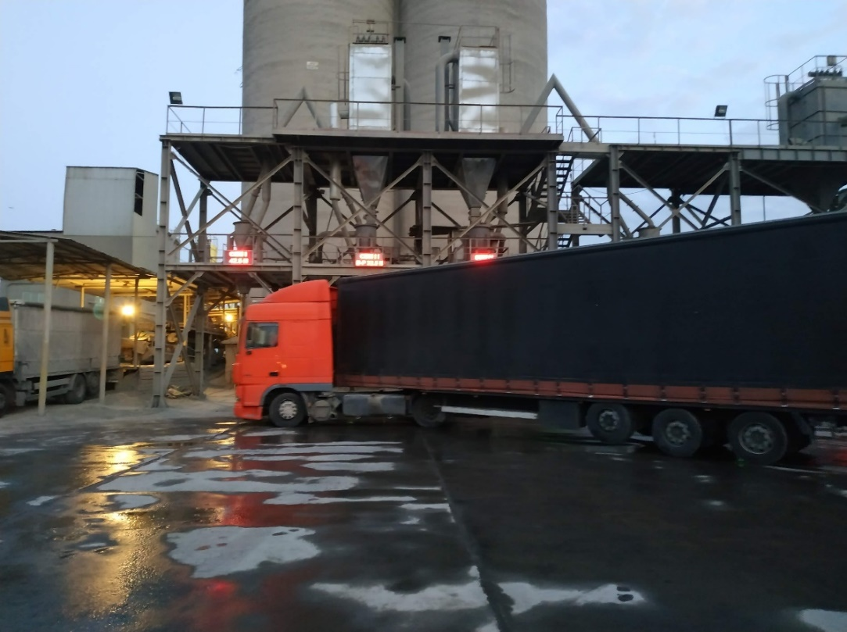 |  | 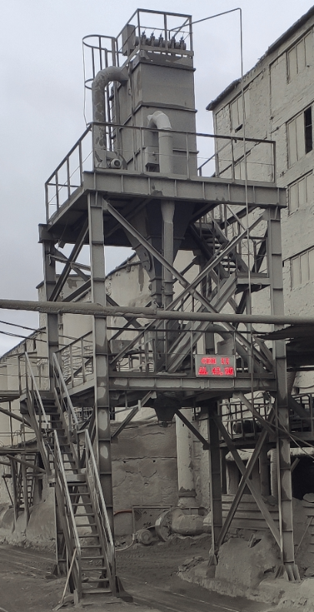
 | სურათი 1. ცემენტის ავტომობილებში დატვირთვის პუნქტი აღჭურვილია მტვერდამჭერი მოწყობილობით |  | სურათი 2. ცემენტის რკინიგზის ვაგონებში დატვირთვის პუნქტი აღჭურვილია მტვერდამჭერი მოწყობილობით
არსებული, შეთანხმებული ზდგ |  | ფილტრების დაყენების შემდეგ
ემისიის გაანგარიშება ცემენტის რკ/გზის ვაგონებში და ცემენტმზიდებში ჩატვირთვისას (გ-15, გ-17)  [1]-ის ცხრილი 1-ის მიხედვით, ვაგონებში და ცემენტმზიდებში ცემენტის ჩატვირთვისას აირნარევის მოცულობა შეადგენს 0,1მ³/კგ-ს, ხოლო კონცენტრაცია 40,0გ/მ³-ს, ცემენტის გადატვირთვის წარმადობა 20 ტ/სთ. აირნარევის მოცულობა გადატვირთვისას იქნება: 0,1მ³/კგ * 20000კგ/სთ = 2000მ³/სთ.(0,555მ³/წმ)  ჩატვირთვა მიმდინარეობს ჩამტვირთავი სახელოს საშუალებით და შესაბამისად (0,005) გაფრქვევის ინტენსივობა იქნება:2000მ³/სთ. * 40გ/მ³ *0,005 = 400 გ/სთ, ანუ (М = 0,111გ/წმ).-2908 1 ტ/ზე გაანგარიშებით: 400გ/სთ/20ტ/სთ = 20 გ/ტ. სულ წლის განმავლობაში გადასატვირთია 815 337 ტ. ცემენტი.შესაბამისად გვექნება:  G = 20 გ/ტ. * 815 337 ტ/წელ *10⁻⁶ = 16,306 ტ/წელ.-კოდი -2908 |  | ემისიის გაანგარიშება ცემენტის რკ/გზის ვაგონებში და ცემენტმზიდებში ჩატვირთვისას ფილტრაციის გათვალისწინებით (გ-15, გ-17)  [1]-ის ცხრილი 1-ის მიხედვით, ვაგონებში და ცემენტმზიდებში ცემენტის ჩატვირთვისას აირნარევის მოცულობა შეადგენს 0,1მ³/კგ-ს, ხოლო კონცენტრაცია 40,0გ/მ³-ს, ცემენტის გადატვირთვის წარმადობა 20 ტ/სთ. აირნარევის მოცულობა გადატვირთვისას იქნება: 0,1მ³/კგ * 20000კგ/სთ = 2000მ³/სთ.(0,555მ³/წმ).  ჩატვირთვისას წარმოქმნილი მტვერნარევი შეიწოვება ასპირაციული მტვერდამჭეწრი მოწყობილობის მიერ და მტვრის კონცენტრაცია მცირდება 10 მგ/მ3 -მდე.  შესაბამისად 1 ტონის გადატვირთვისას გამოიყოფა 100 მ3, კონცენტრაციით 0.01 გ = 1 გ/ტონა.  წლის განმავლობაშ გადაიტვირთება 900 000 ტონა ცემენტი, შედეგად გვექნება:  G = 1 გ/ტონა * 900 000 = 0,9 ტონა -კოდი -2908
16,306 ტ/წელი |  | 0,9 ტ/წელი

VDZ-ის მიერ ჩატარებული გაფრქვევები
2019 წლის მარტში შპს „ჰაიდელბერგცემენტ ჯორჯიას“ დაკვეთით ახალი მშრალი ხაზის მბრუნავ ღუმელის ემისიების ინსტრუმნტალური გაზომვები განახორციელა მესამე მხარის მეშვეობით, გაზომვები განახორციელა გერმანულმა კომპანია VDZ-მა. (ვებგვერდი: https://www.vdz-online.de/)
ცხრილი 1. VDZ-ის მიერ განხორციელებული გაზომვების შედეგები და შეთანხმებული ზდგ-ს ნორმები.
გაზომვის რიცხვი:  7-8 მარტი 2019 | ერთეული | დამაბინძურებელი
გაზომვის რიცხვი:  7-8 მარტი 2019 | ერთეული | მტვერი | CO | NOx
VDZ-ის მიერ გაზომილი გაფრქვევა | კგ/სთ | 0.90 | 47.20 | 381.00
VDZ-ის მიერ გაზომილი გაფრქვევა | გ/წმ | 0.25 | 13.11 | 105.83
VDZ-ის მიერ გაზომილი გაფრქვევა | ტ/წელი | 6.80 | 356.83 | 2,880.36
რეალური გაფრქვევა/გაფრქვევის ნორმა | % | 10% | 5% | 54%
გაფრქვევის ნორმებით განსაზღვრული ლიმიტი  შეთანხმებული ზდგ-ს მიხედვით | გ/წმ | 2.44 | 244.44 | 195.00
 | ტ/წელი | 66.53 | 6,652.80 | 5,322.24

მბრუნავი ღუმელის წარმადობა მოხდა მაღალი დატვირთვის პირობებში, თუმცა:
რიცხვი | გამოშვებული კლინკერი (ტ/დღე)
7 მარტი 2019 | 3,370
8 მარტი 2019 | 3,442

გაზომვის შედეგებით ნათლად ჩანს რომ ემისიების რაოდენობა მნიშვნელოვნად დაბალია გაფრქვევის ნორმებით გათვალისწინებულ გაფრქვევებთან. გაზომვების სრული ანგარიში თანდართულია.
საწარმოს ტექნოლოგიური ხაზის მუშაობის პრინციპი ან ადგილმდებარეობა არ იცვლება, არ ხდება ტექნოლოგიის შეცვლა ან ახალი აპარატურის დაყენება.
N 3 გამოუყენებელი ღუმელის დემონტაჟი

ამასთანავე დაგეგმილია კლინკერის N 3 ღუმელის დემონტაჟი, რომელიც არც წარმოებაში გამოიყენება და არც სარეზერვოდ არის დატოვებული N 1 და N 2 ღუმელების მსგავსად. დემონტაჟის შემდგომ, მოხდება მისი ნაწილებად გაყიდვა. N 3 ღუმელი მდებარეობს საწარმოს მოსახლეობისგან საკმაოდ მოშორებით, დაახლოებით 280 მეტრის მანძილზე ( იხ. სურათი 3) . დემონტაჟი განხორციელდება დღის საათებში.
დემონტაჟის პროცესში წარმოქმნილი ნარჩენები
დაგეგმილი საქმიანობის შედეგად წარმოიქმნება არასახიფათო, სამშენებლო ნარჩენები (ცეცხლგამძლე აგურები და ბეტონის ნამტვრევები) რომელთა მართვა მოხდება ნარჩენების მართვის კოდექსის შესაბამისად.
წარმოქმნილი ნარჩენებიდან რკინის კონსტრუქციები დაიჭრება, დროებით დასაწყობდება საწარმოში და შემდეგ გაიყიდება.
ხმაური
დაგეგმილი საქმიანობა ითვალისწინებს ღუმელის შიდა ნაწილში და ფუნდამენტებზე მუშაობას პნევმატური ტექნიკით, რაც შეესაბამება საწარმოში მუდმივად მიმდინარე სარემონტო სამუშაოებს. შესაბამისად, დემონტაჟის პროცესში წარმოქმნილი ხმაური იქნება გეგმიური სარემონტო სამუშაოების დროს წარმოქმნილი ხმაურის დონის.
გარდა ამისა სამინისტროსთან შეთანხმებული გარემოსდაცვითი მონიტორინგის გეგმის მიხედვით, კომპანია მუდმივად აწარმოებს ხმაურის მონიტორინგს, ხოლო პერსონალი აღჭურვილია ინდივიდუალური დაცვის საშუალებებით.
ნიადაგი
დემონტაჟის პროცესი დაგეგმილია არსებული საწარმოს ტერიტორიაზე, სადაც ნიადაგის ნაყოფიერი ფენა არ არსებობს (მოედანი მობეტონებულია). შესაბამისად, დაგეგმილ საქმიანობას ნიადაგზე რაიმე ზემოქმედება არ ექნება.
დემონტაჟის დეტალური პროექტი თანდართულია განცხადებაზე.
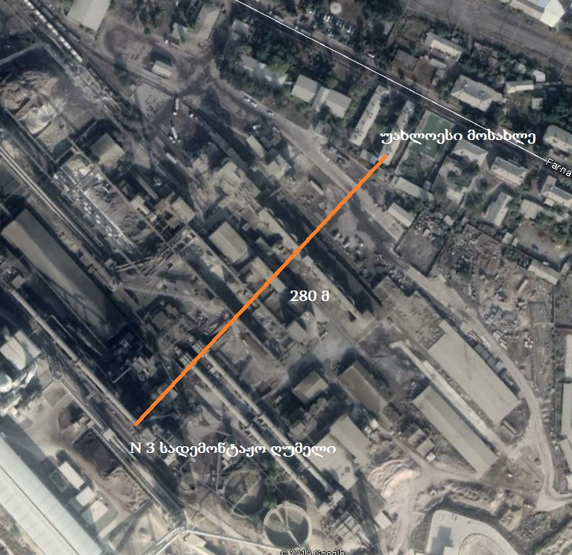
სურათი 3. N 3 სადემონტაჟო ღუმელის დაშორების მანძილი მოსახლეობამდე

საქმიანობის შეფასება გარემოსდაცვითი შეფასების კოდექსის კრიტერიუმების მიხედვით:
N | საკითხი | ადგილი აქვს თუ არა გარემოზე ზემოქმედებას |  | კომენტარი
N | საკითხი | დიახ | არა | კომენტარი
1 საქმიანობის მახასიათებლები
1.1 | საქმიანობის მასშტაბი |  |  | დაგეგმილი ცვლილება სპეციფიკიდან გამომდინარე არ ითვალისწინებს საქმიანობის მასშტაბურ ცვლილებებს.
1.2 | არსებულ საქმიანობასთან ან/და დაგეგმილ საქმიანობასთან კუმულაციური ზემოქმედება |  |  | საწარმოს ტექნოლოგიური ხაზი და მისი მუშაობის პრინციპები არ იცვლება, შესაბამისად ადგილი არ ექნება არსებულ/დაგეგმილ საქმიანობასთან კუმულაციურ ზემოქმედებას.  შემუშავებული იქნება ახალი ზღვრულად დასაშვები გაფრქვევის (ზდგ) ნორმების დოკუმენტი და წარდგენილი იქნება შესათანხმებლად საქართველოს გარემოს დაცვისა და სოფლის მეურნეობის სამინისტროში.
1.3 | ბუნებრივი რესურსების (განსაკუთრებით – წყლის, ნიადაგის, მიწის,  ბიომრავალფეროვნების |  |  | დაგეგმილი ცვლილების სპეციფიკიდან გამომდინარე არ არის დაგეგმილი ახალი ტერიტორიების ათვისება. ადგილი ექნება ბუნებრივი რესურსების , კერძოდ ცემენტის წარმოებისათვის კარერებზე მოპოვებული ნედლეულის ზრდას გაზრდილი წარმოების შესაბამისად, კომპანია ფლობს საჭირო ნედლეულის მოპოვების ლიცენზიებს, წარმადობის გაზრდა არ უკავშირდება ახალი კარიერების ათვისებას ან გადახსნას, მოხდება არსებული კარიერებიდან ნედლეულის მოწოდება.
1.4 | ნარჩენების წარმოქმნა |  |  | შედარებით მეტი სიხშირით გახდება შესაცვლელი მშრალი მეთოდის ტექნოლოგიური ხაზის გარკვეული დანადგარების ფილტრები. სხვა მხრივ, საწარმოს მიერ ნარჩენების აკუმულირებისა და არსებული ნარჩენების მართვის პრინციპების თვალსაზრისით ცვლილებები მოსალოდნელი არ არის. საჭირო იქნება ნარჩენების მართვის გეგმის განახლება და შეთნხმება გარემოს დაცვისა და სოფლის მეურნეობის სამინისტროსთან.
1.5 | გარემოს დაბინძურება და ხმაური |  |  | საწარმოს ტერიტორიის შუა მონაკვეთზე მოსახლეუბისაგან საკმაო მაძილის მოშორებით. დემონტაჟის განხორციელდება დღის საათებში, ხმაურის დონე არ გადააჭარბებს 95 დეციბელს. დაგეგმილი საქმიანობა გარემოს დაბინძურებისა და ხმაურის ზრდას არ გამოიწვევს.არსებული ტექნოლოგიური ხაზის ადგილმდებარეობა და მუშაობის პრინციპი არ იცვლება, ჩატვირთვის წერტილებზე ფილტრების დაყენებით შემცირებული ემისიების გათვალისწინებით, ჯამური გაფრქვევების მატება მოსალოდნელი არ არის.
1.6 | საქმიანობასთან დაკავშირებული მასშტაბური ავარიის ან/და კატასტროფის რისკი |  |  | წარმადობის გაზრდა მუშაობა არ გამოიწვევს დამატებითი რისკების არსებობას, არსებული გზშ უკვე ითვალისწინებს შესაძლო რისკებს და მათზე რეაგირებების მეთოდებს.
2 დაგეგმილი საქმიანობის განხორციელების ადგილი და მისი თავსებადობა
2.1 | ჭარბტენიან ტერიტორიასთან |  |  | დაგეგმილი ცვლილების სპეციფიკიდან გამომდინარე ჭარბტენიან ტერიტორიებზე ზემოქმედების რისკის ზრდასთან მოსალოდნელი არ არის.
2.2 | შავი ზღვის სანაპირო ზოლთან |  |  | დაგეგმილი ცვლილების სფეციფიკიდან გამომდინარე შავი ზღვის სანაპირო ზოლზე ზემოქმედების რისკი არ არსებობს.
2.3 | ტყით მჭიდროდ დაფარულ ტერიტორიასთან, სადაც გაბატონებულია საქართველოს „წითელი ნუსხის“ სახეობები |  |  | დაგეგმილი ცვლილების სპეციფიკიდან გამომდინარე მცენარეულ საფარზე და წითელი ნუსხის სახეობებზე ზემოქმედების რისკი არ არსებობს.
2.4 | დაცულ ტერიტორიებთან |  |  | დაგეგმილი ცვლილების სპეციფიკიდან გამომდინარე დაცულ ტერიტორიებე ნეგატიური ზემოქმედების რისკი არ არსებობს.
2.5 | მჭიდროდ დასახლებულ ტერიტორიასთან |  |  | არსებული ტექნოლოგიური ხაზის ადგილმდებარეობა და მუშაობის პრინციპი არ იცვლება, ჩატვირთვის წერტილებზე ფილტრების დაყენებით შემცირებული ემისიების გათვალისწინებით, ჯამური გაფრქვევების მატება მოსალოდნელი არ არის.
2.6 | კულტურული მემკვიდრეობის ძეგლთან და სხვა ობიექტთან |  |  | დაგეგმილი ცვლილების სფეციფიკიდან გამომდინარე არის გათვალისწინებული ახალი გარე დამატებითი ტერიტორიების ათვისება ან გათხრითი სამუშაოების ჩატარება, შესაბამისად კულტურული მემკვიდრეობის ძეგლებთან და სხვა ობიექტებთან დაკავშირებული ნეგატიური ზემოქმედების რისკი არ არსებობს.
3 საქმიანობის შესაძლო ზემოქმედების ხასიათი:
2.8 | ზემოქმედების ტრანსსასაზღვრო ხასიათი |  |  | არსებული ცვლილების სპეციფიკიდან გამომდინარე ტრანსსასაზღვრო ხასიათის ზემოქმედებასთან დაკავშირებული არ არის.
2.9 | ზემოქმედების შესაძლო ხარისხი და კომპლექსურობა |  |  | არსებული ცვლილება გარემოზე ზემოქმედების რისკების მნიშვნელოვან ზრდასთან დაკავშირებული არ არის.

გამოყენებული ლიტერატურა
1. Куликова, Елена Юрьевна. "Методика расчета выбросов загрязняющих веществ при производстве строительных материалов." Горный информационно-аналитический бюллетень (научно-технический журнал) 6 (2004).

დანართი 1. ცემენტის დატვირთვის უბნის ფილტრის პარამეტრები.

ნებართვის მოპოვებისას დაგეგმილი იყო 3000 ტ/კლინკერის წარმოება დღეში, თუმცა საწარმოს შეეძლო მეტის წარმოება (3800), დაიგეგმა ასე ბაზრის მოთხოვნიდან გამომდინარე, შემდეგ მოხდა მოთხოვნის ზრდა და დადგა საჭიროება მოხდეს საწარმოს სრული პოტენციალის გამოყენება და მეტის წარმოება.
VDZ-ის გაზომვაში მოცემულია კგ/სთ, ხოლო გ/წმ და ტ/წელი დაანგარიშებულია.

